„RODZINA BOGIEM SILNA”
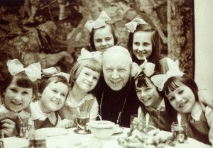
W ramach prezentacji kandydata na patrona naszej szkoły gościmy wystawę, która przedstawia nauczanie Kard. Stefana Wyszyńskiego poświęcone rodzinie. Wystawę stanowi czternaście plansz rozstawionych w różnych miejscach szkoły.
ZAPRASZAMY DO OBEJRZENIA WYSTAWY I ZAPOZNANIA SIĘ Z JAKŻE AKTUALNYM NAUCZANIEM KARDYNAŁA STEFANA WYSZYŃSKIEGO.

Wystawa została zorganizowana przy współpracy z lubelskim oddziałem Civitas Christiana

